Ray Bradbury 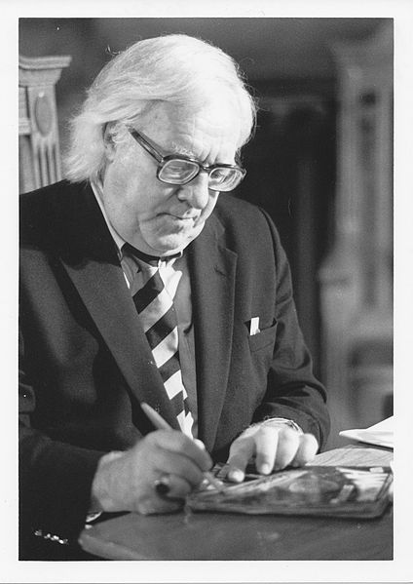

Raymond Douglas Bradbury (22. srpen 1920 Waukegan, Illinois – 5. červen 2012 Los Angeles, Kalifornie byl americký romanopisec, povídkář, básník, esejista, autor mnoha scénářů a divadelních her. Napsal množství hororových a sci-fi románů a povídek. K jeho nejznámějším dílům patří román 451 stupňů Fahrenheita (1953), román Tudy přijde něco zlého a sbírka povídek Marťanská kronika (1950).

Narodil se ve městě Waukegan v americkém státě Illinois, rodičům Esther Moberg Bradburyové, původem ze Švédska, a Leonardu Spaulding Bradburymu. Měl dva starší bratry dvojčata, z nichž jeden zemřel v roce 1918. Jeho dědeček i pradědeček z otcovy strany byli vydavatelé novin.

Už za svého mládí hodně četl a psal. Mnoho času trávil ve waukeganské knihovně Carnegie Library čtením oblíbených autorů H. G. Wellse, Julese Verna nebo E. R. Burroughse, autora Tarzana. Právě v prostředí waukeganské knihovny se odehrává značná část románu Tudy přijde něco zlého. Navíc rodný Waukegan zamaskoval coby „Zelené město“ i v některých ze svých dalších polo-autobiografických románů - Pampeliškové víno, Sbohem léto – a také v mnoha povídkách.

V roce 1934 se rodina nadobro usadila v Los Angeles, bylo mu třináct let.

Absolvoval střední školu Los Angeles High School; chodil do kurzů poezie a psaní povídek, které prohloubily jeho zájem o psaní. Vysokou školu však nenavštěvoval. Místo toho prodával noviny. O svém vzdělání říkal: "Knihovny mě vychovaly. Nevěřím na vysoké školy a univerzity. Věřím v knihovny, protože většina studentů nemá žádné peníze. Dokončil jsem střední školu v období krize a neměli jsme žádné peníze. Nemohl jsem jít na vysokou školu, tak jsem chodil do knihovny tři dny v týdnu po dobu 10 let".

Jeho kariéru spisovatele skutečně nastartovalo až publikování sbírky povídek s názvem Marťanská kronika (1950). Povídky zobrazují první pokusy lidí ze Země o dobytí a osídlení Marsu. V díle se objevují jeho vlastní názory a znepokojení nad budoucností lidskosti člověka. Objevuje se zde převládající úzkost Ameriky z atomové války, politických postojů cizích národů, reakcí proti rasizmu a cenzuře atd.

Po této sbírce následovala Ilustrovaná žena a po ní v roce 1953 román 451 stupňů Fahrenheita, který mnozí považují za jeho vrcholné dílo. Pojednává o budoucím světě, kde přísná cenzura nakonec vedla k úplnému zákazu psaného slova. Členové skupiny rebelů se pokusili zachránit historii a kulturu svého světa tím, že se učili zpaměti veškeré literární a filozofické knihy předtím, než byly spáleny.

Ačkoli je často popisován jako autor science fiction, sám sebe neškatulkoval do konkrétní narativní kategorie: „Zaprvé, nepíšu sci-fi. Napsal jsem pouze jednu sci-fi knihu a tou je 451 stupňů Fahrenheita, založenou na realitě. Science fiction je zobrazení reálna. Fantasy je zobrazení neskutečného. Takže Marťanská kronika není science fiction, je to fantazie. To by se nemohlo stát, chápete? To je důvod, proč zde bude dlouhou dobu: je to řecký mýtus a mýty se drží.“

Při jiné příležitosti poznamenal, že se román týká odcizení lidí skrz média: „Při psaní krátkého románu 451 stupňů Fahrenheita jsem si myslel, že popisuje svět, který by se mohl vyvinout za čtyřicet nebo padesát let. Ale jednou večer před několika týdny v Beverly Hills kolem mě prošli muž s ženou; venčili psa. Zastavil jsem se a díval se na ně, naprosto ohromen. Žena držela v jedné ruce rádio o velikosti balíčku cigaret s kmitající anténou. Z rádia vedly malé měděné drátky, zakončené elegantním kuželem v jejím pravém uchu. Byla tam, nevšímajíc si muže ani psa, poslouchala dálný vítr a šepot a výkřiky z mýdlových oper, náměsíčná. Nahoru a dolů přes obrubníky jí pomáhal manžel, který jakoby tam ani nebyl. To nebyla fikce.“

Kromě beletrie napsal také mnoho krátkých esejí o umění a kultuře, a tím upoutal pozornost kritiků v této oblasti. V osmdesátých letech se přeorientoval na psaní detektivních příběhů.

Celkem publikoval víc než 30 knih, téměř 600 povídek a nespočet básní, esejí a divadelních her. Jeho tvorba se nikdy neomezovala čistě na literaturu. Byl nominován na filmového Oscara za svůj animovaný film Icarus Montgolfier Wright a vyhrál cenu Emmy za svou televizní hru The Halloween Tree. Adaptoval 65 svých povídek pro televizní pořad The Ray Bradbury Theater.

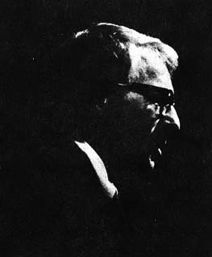
Víte, že…
R.B. byl přímým potomkem Marie Bradburyové, která byla souzena, shledána vinnou a odsouzena k pověšení jako čarodějnice v Salemu ve státě Massachusetts v roce 1692.

R.B. svůj celoživotní zvyk psát každý den přičítal dvěma událostem. První se odehrála, když mu byly tři roky, a jeho matka ho vzala na představení Lona Chaneyho Zvoník u Matky Boží. Druhá událost se stala v roce 1932, kdy se během karnevalu estrádní umělec pan Electrico dotkl jeho nosu elektrifikovaným mečem, což způsobilo, že se mu postavily vlasy na hlavě, a on vykřikl: "žij navždy!" Od té chvíle chtěl žít věčně a rozhodl se pro kariéru autora, aby splnil to, co se po něm žádalo: žít navěky. V tomto věku začal poprvé kouzlit. Kouzla byla jeho první velkou láskou. Kdyby nikdy neobjevil psaní, stal by se kouzelníkem.

- Oženil se roku 1947, od té doby žil v Los Angeles s početnou smečkou koček a se svou manželkou Margueritou (zemřela roku 2003). Vychoval čtyři dcery, díky nimž se stal osminásobným dědečkem.

- Do konce svého života si nepořídil řidičský průkaz, zarytě odmítal počítače a internet a tvrdil, že k životu a psaní mu bohatě dostačuje telefon a psací stroj.

Poslechněte si ….
http://www.ceskatelevize.cz/ct24/kultura/180167-zemrel-guru-sci-fi-ray-bradbury/

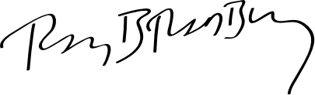
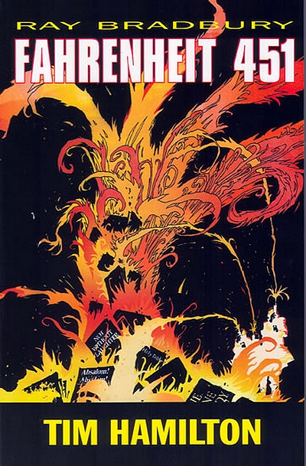
451 STUPŇŮ FAHRENHEITA
(1953)
ČÁST PRVNÍ - OHNIŠTĚ A SALAMANDR
„(...) Filmy a rozhlas, časopisy, knihy, všecko se vyrovnalo na stejnou limonádovou úroveň - rozumíš, co říkám?"
„Myslím, že ano."
Beatty se zadíval na kroužky kouře, které vydechl do vzduchu. „Představ si to. Člověk devatenáctého století se svými koňmi, psy, kočáry, pomalým pohybem. A pak, ve dvacátém století - pusť svou kameru rychleji! Knihy se zkrátily. Zkondenzovaly. Vykuchali je. Víc obrázků než textu. Všechno se sesychá na vtip, na senzační závěr."
„Senzační závěr," přikývla Mildred.
„Seškrtali klasiky na patnáctiminutový rozhlasový program, pak je znova seškrtali, aby se vešli na jednu stránku, a nakonec to dotáhli na deseti - nebo dvanáctiřádkové heslo v naučném slovníku. (...) Výtah z výtahu, výtah z výtahu výtahu. Politika? Sloupek, dvě věty, palcový titulek! A pak jde všechno k čertu! Roztočte lidskou mysl, rozpumpujte ji rukama vydavatelů, literárních zlodějů, rozhlasových podnikatelů asi tak rychle, aby ta odstředivka odmrštila všechny nepotřebné myšlenky, které jen ukrádají čas!"
(...)
„Více sportu pro každého, kolektivní duch, zábava a myslet se vůbec nemusí, co? Organizujte a organizujte a víc a víc organizujte skvělejší sportovní podívané. Víc kreslených seriálů do knih. Víc obrázků. Duch potřebuje míň a míň. Roztěkanost. Silnice plné zástupů, které se ženou někam, někam, někam, nikam. Benzinoví štvanci. Z měst jsou turistické noclehárny, lidé táhnou z místa na místo jako kočovné tlupy, jdou za přibývajícím měsícem, dnes bydlí v místnosti, kde ty jsi spal dopoledne a já včera v noci."
(...)
„Teď si vezměme menšiny v naší civilizaci, ano? Čím víc je obyvatelstva, tím víc je menšin. Jen abyste se nějak nedotkli citů milovníků psů, chovatelů koček, citů lékařů, advokátů, obchodníků, ředitelů, mormonů, baptistů, unitářů, Číňanů, Švédů, Italů, Němců druhé generace, Texasanů, Brooklyňanů, Irčanů, lidí z Oregonu nebo z Mexika. Postavy vystupující v této knize, v této hře, v tomto televizním programu jsou osobnosti čistě smyšlené, nemají představovat skutečné malíře, kartografy nebo řemeslníky kdekoliv na světě. Čím víc se zvětšují trhy, Montagu, tím spíš si musíš dát pozor, aby ses nedotkl něčích názorů. Je třeba šetřit nejvnitřnější cítění těch nejnepatrnějších menšin. Spisovatelé, plní zlých myšlenek, zavřete své psací stroje! A oni je zavřeli. Z časopisů se stala příjemná limonádová selanka. Knihy, tak to alespoň prohlašovali ti zatracení snobští kritici, rozbředly ve špínu. Není divu, že přestaly jít na odbyt, říkali kritikové. Ale čtenáři, kteří věděli, co chtějí, byli spokojeni a udrželi při životě obrázkové seriály. A samozřejmě také pornografické časopisy se stereoskopickými fotografiemi. Tady to máš, Montagu. Nepřišlo to shora od vlády, cestou nařizovací. Nezačalo to žádným výnosem, žádným usnesením, žádnou cenzurou, vůbec ne! Bohudíky, celý ten kousek provedla technika, masové využití zdrojů a tlak menšin. Jim poděkuj za to, že dnes můžeš být neustále veselý, smíš číst obrázkové seriály, oblíbené senzační životopisy nebo týdeníky plné inzerátů."
„Dobře, ale jak to bylo s požárníky?" zeptal se Montag.
„Ach," v jemné mlze tabákového dýmu se k němu Beatty naklonil, „co se dá vysvětlit líp a přirozeněji? Když školy začaly chrlit víc a víc běžců, skokanů, zavodníků, hračičkářů, příživníků, hltalů, letců a plavců namísto badatelů, vědců, kritiků a tvůrčích pracovníků, potom se ovšem slovo ´intelektuál´ stalo nadávkou, jak si to také zasloužilo. (...) Všichni musíme být stejní. Nejsou všichni zrozeni svobodni a rovni, jak říká Ústava, ale všichni jsou srovnáni. Jeden každý je věrný obraz všech ostatních; a potom jsou všichni šťastni, protože tu nejsou žádní velikáni, před kterými by ses cítil bezvýznamný nebo podle nichž by ses mohl měřit. Tak je to! Kniha v sousedství je jako nabitá puška. Spal ji! Vyndej ze zbraně náboj! Zlom lidskou mysl! Bůh ví, kdo by se stal terčem sečtělého člověka? Já? Nestrpím to ani minutu. (...)"
(...)
„Tady v sousedství byla jedna dívka," řekl pomalu. „Teď je pryč. Myslím, že je mrtvá. Nemůžu se ani upamatovat na její obličej. Ale ta byla jiná. Jak - jak je to možné?“
Beatty se usmál. „Tu a tam se to stává. Myslíš Clarissu McClellanovou? Máme rodinu v kartotéce. Dávali jsme na ně pozor. Dědičnost a okolí jsou zvláštní věci. Za několik málo let si člověk všechny brouky z hlavy nevyžene. Domácí prostředí lže nadělat spoušť v tom, co se pokoušíme natlouct lidem do hlavy ve škole. (...) A to děvče? Byla jak časovaná bomba. Podle toho, co jsem viděl v jejích školních záznamech, rodina ji určitě podvědomě ovlivňovala. Nestála o to vědět, jak se co dělá, ale proč se to dělá. A to může člověka lehce zmást. Začne se pořád ptát proč?, a jestli nepřestane, určitě ho z toho brzo rozbolí hlava. Tomu chudákovi děvčeti je líp, jestli je mrtvá"
„Ano, mrtvá."
(...)

(Přeložili Jarmila Emmerová a Josef Škvorecký)

Úkoly pro práci s textem v hodině:

1. Úryvky jsou vybrány z první části románu, v němž jsme svědky pálení knih i lidí.
Mohou být názory Beattyho dnes aktuální? Porovnejte Beattyho s Clarissol McClellanovou.

2. Bradbury je představitelem kriticko-reflexivní větve sci-fi, která předjímá negativní důsledky vědeckého a technického vývoje pro společenský život lidstva.
Jakou budoucnost předpovídáte knize vy?

3. Napište esej o vašem osobním vztahu ke knize.
4. Napište úvahu Jakou roli má kniha v dnešní české společnosti?
5. Znáte nějaká jiná díla s námětem či motivem knihy a četby?

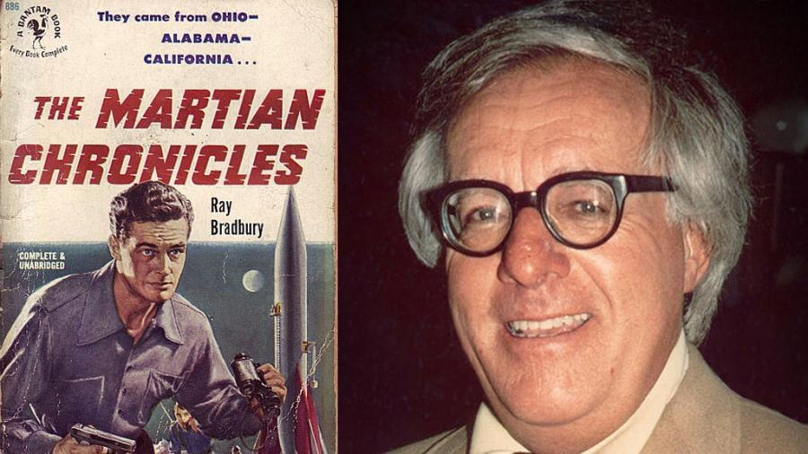
MARŤANSKÁ KRONIKA
(1950)
„Svědčí nám stanout zas jednou v úžasu,” řekl filozof.
„Cesty do vesmíru nám vrací dětství.”
Použijte motto knihy jako námět k úvaze.

Listopad 2005, Mrtvá sezóna (zkráceno)
Veliké lodi se otočily lehce jako pápěří z pampelišky. Jejich plachty podobné křídlům pleskaly do vzduchu a vydávaly zvuk tichého potlesku. Masky světélkovaly, obracely se, propalovaly se stíny.
„Elmo!” Sam vpadl do lodi. „Vstaň, Elmo. Jedeme zpátky.” Byl rozčilen. Drmolil úlevou. „Oni mi nic neudělají, nezabijou mě, Elmo. Vstávej, miláčku, vstávej.”
„Cože - cože?” Elma zamžourala očima, a když loď opět vyrazila větrem, zdvihla se pomalu jako ve snu do sedadla a tam se beze slova zhroutila jako pytel kamení.
Písek klouzal pod lodí. Za půl hodiny byli zpátky u křižovatky, lodi zakotveny a všichni venku.
Vůdce stál před Samem a Elmou. Masku měl tepanou z leštěného bronzu, oči pouze prázdné štěrbiny nekonečně tmavé modři, ústa otvor, z něhož splývala do větru slova.
„Připrav svůj stánek,” řekl hlas. Ruka v rukavici posázené diamanty mávla. „Připrav potraviny, připrav pokrmy, připrav cizokrajná vína, neboť dnešní noc je zajisté velká noc!”
„Chcete říct,” zeptal se Sam, „že mě tu necháte?”
„Ano.”
„Nemáte na mě vztek?”
Maska byla nehybná, vyřezávaná, studená, bez očí.
„Připrav svůj stánek pokrmů,” řekl hlas mírně. „A vezmi si tohle.”
„Co to je?”
Sam zamrkal na stříbrný svitek, který mu podali. Tančily na něm hadovité figurky hieroglyfů.
„Je to listina o darování veškeré půdy od stříbrných hor až k modrým horám, od mrtvého solného moře zde až k vzdáleným údolím měsíčních kamenů a smaragdů,” pravil Vůdce.
„Je to m-moje?” ptal se nedůvěřivě Sam.
„Tvoje.”
„Slyšelas to, Elmo?”
Elma seděla na zemi, opírala se o hliníkový párkařský stánek, oči zavřené.
„Ale proč, proč - proč mi tohle všechno dáváte?” zeptal se Sam a pokusil se nahlédnout do kovových štěrbin očí.
„To není všechno. Podívej se.” Objevilo se šest dalších svitků.
Byla oznámena jména, určeno území.
„Cože! To je přece půlka Marsu! Mně patří půlka Marsu!” Sam zachřestil svitky v hrsti. Zatřásl jimi na Elmu a bláznivě se smál. „Elmo, slyšelas?”
„Slyšela,” řekla Elma a podívala se na oblohu.
Zdálo se, že po něčem pátrá. Začínala se trochu probírat z lhostejnosti.
„Děkuju vám, páni, děkuju,” řekl Sam bronzové masce.
„Dnes v noci je ta noc,” řekla maska. „Musíš být připraven.”
„Já budu. Co to je - překvapení? Přiletí rakety ze Země dřív, než jsme si mysleli, o měsíc dřív? Veze sem těch deset tisíc raket osadníky, horníky, dělníky se ženami, vezou jich sem sto tisíc? To bude nádhera, Elmo: Vidíš, já ti to říkal. Říkal jsem ti, že tamhleto město nebude mít pořád jen tisíc obyvatel. Přijde jich ještě padesát tisíc, a za měsíc sto tisíc, a do konce roku pět miliónů Pozemšťanů. A já budu mít jediný párkařský stánek na nejživější silnici do dolů!”
Masky se vznášely ve větru. „Odcházíme. Připrav se. Půda je tvoje.”
V proudícím měsíčním světle, podobny kovovým lístkům starodávných
květin, podobny modrým chocholům, kobaltovým motýlům, obrovským a tichým, obrátily se staré koráby a rozjely se přes písečné přesypy. Masky zářily a třpytily se, dokud se poslední světélko, poslední modrý záblesk neztratil v horách.

Elma neříkala nic. Tiše loupala brambory na francouzský salát a upírala oči k obloze.
„Same,” ozvala se po půl hodině. „Už to tu je. Podívej.”
Podíval se a uviděl to.
Zemi.
Vyšla nad horami, plná a zelená, jako pěkně vybroušený drahokam.
„Staroušek Země,” zašeptal zamilovaně. „Ten báječný staroušek Země. Pošli mi, kdož mají hlad a žízeň. A, a - jakpak je ta básnička? Pošli mi, kdož mají hlad, staroušku Země. Tady je Sam Parkhill, horké párky má ohřáté, cibuli nakrájenou, všechno jako v klícce. Dělej, ty moje Země, pošli mi svoje rakety!” Popošel kus dál, aby si prohlédl svůj podnik. Seděl tu, dokonalý jako čerstvě snesené vejce, na dně mrtvého moře, jediné ohnisko světla a tepla ve stovkách mil pustiny. Podobal se srdci, osaměle bijícímu v obrovském tmavém těle. Ze samé pýchy byl naměkko a rozhlížel se orosenýma očima.
(…)
Země na černé obloze se změnila.
Vzňala se.
Část se zřejmě rozpadla na milión kousků, jako kdyby explodovala gigantická dřívková skládačka. Hořela pekelnými krůpějemi oslnivého třpytu celou minutu, třikrát tak veliká jako normálně, potom začala ubývat.
„Co to bylo?” Sam hleděl na zelený plamen na obloze.
„Země,” řekla Elma a sepjala ruce.
„To nemůže být Země, tohle není Země! Kdepak, tohleto není Země! To nemůže být.”

Srpen 2026. Přijdou vlahé deště (zkráceno)

V obývacím pokoji zpívaly hodiny: Tik - tak - tik - tak, sedm - vstát, sedm - vstát, jako by měly strach, že nikdo nevstane. Dům byl po ránu prázdný. Hodiny tikaly a tikaly a vytrvale opakovaly do prázdna: Sedm - dvě, snídaně, sedm -dvě.
V kuchyni zasyčela kamna a z jejich teplých útrob vyklouzlo osm nádherně opečených topinek, osm smažených vajec, šestnáct plátků slaniny, dvě kávy a dvě sklenice přihřátého mléka.
„Dnes je čtvrtého srpna, dva tisíce dvacet šest,” ozval se jiný hlas z kuchyňského stropu, „jsme ve městě Allendale v Kalifornii.” Opakoval datum třikrát, aby si je každý zapamatoval. „Pan Featherstone má dnes narozeniny. Tilita slaví výročí svatby. Dnes je splatná pojistka a účet za vodu, plyn a elektřinu.”
Kdesi ve stěnách cvakla relé a pásky s pamětí se posouvaly před elektrickýma očima.
Tik tak - tik, osm, jít do školy, do práce, tik - tak - tik, osm, jít!
Ale nebouchly ani jediné dveře a ani jeden koberec neztlumil lehké kroky gumových podpatků. Venku pršelo. Povětrnostní budka u dveří tiše prozpěvovala: „Prší, prší, obuj se do galoší…” Bubnování deště se rozléhalo po opuštěném domě.
Venku se ozvalo vrzání z garáže, vrata se otevřela a objevil se připravený vůz. Čekal hezkou chvíli a pak se vrata zase zatáhla..
V osm třicet byla vejce vysmahlá a topinky jako kámen. Aluminiová
podběračka je seškrábla do výlevky, v níž zavířila horká voda a smetla je do kovového jícnu, který je pohltil a spláchl do vzdáleného moře. Špinavé nádobí bylo naskládáno do mycího stroje a ve chvíli se vynořilo suché a nablýskané.
Devět šest, zpívaly hodiny, uklízet.
Z doupat ve stěnách vyrazili droboučcí roboti - myšky. Pokoje se hemžily malými čističi z gumy a kovu. Vrážely do židlí, vířily kartáčkovýma nožkama, prohrabávaly se tkanivem koberců a pozorně do sebe nasávaly každé zrníčko prachu. Potom, jako nějací tajemní nájezdníci, zmizely zase ve svých norách. Jejich růžové elektrické oči pohasly. Dům byl čistý.
Deset hodin. Dešťovou clonou problesklo slunce. Dům stál sám ve městě rozpadlých trosek a popela. Byl to jediný dům, který zůstal stát. V noci město vydávalo radioaktivní záři, viditelnou na mnoho mil.
Deset patnáct. Rozprašovače zkrápěly zahradu zlatými vodotrysky a sytily mírný ranní vzduch třpytivou svěžestí. Voda orosila okenní tabulky a stékala dolů po zuhelnatělé západní stěně, kde byl bílý nátěr z domu opálen. Až na pět míst byla celá západní fronta domu černá. Na jednom místě byla v nátěru silueta muže kosícího trávu. Jinde zas, jako na fotografii, shýbala se nějaká žena a trhala květiny. O kousek dál byl v jediném titánském okamžiku vypálen do dřeva obraz hošíka se vztaženýma rukama, o něco výš obrázek letícího míče a proti němu děvčátko, chytající do vztažených ruček míč, který už nikdy nedopadl.
Těch pět skvrn v nátěru - muž, žena, děti a míč - se zachovalo. Zbytek byl pokryt tenkou zuhelnatělou vrstvou.
Jemný rozprašovač sytil zahradu lesknoucími se krůpějemi. Jak vzorně tenhle dům až do dneška zachovával svůj pořádek! Jak pečlivě se tázal: „Kdo to je? Jaké je heslo?”

Říjen 2026 (zkráceno)

„Pálím jeden způsob života, zrovna tak jako tenhle způsob života právě teď dohořívá na Zemi… Život na zemi se nikdy neustálil na něčem opravdu dobrém. Věda nás příliš rychle předběhla. Lidé se ztratili v pralese techniky a jako děti se předháněli ve vyrábění hezkých věcí, stroječků, helikoptér, raket, a přitom kladli důraz na nesprávné věci, důraz na stroje místo na to, jak s těmi stroji zacházet. Války byly čím dál tím hroznější a nakonec Zemi zabily. Proto rádio mlčí. Proto jsme odtamtud utekli. Měli jsme štěstí. Žádné raketu už neexistují. Je načase, abyste se dozvěděli, že tohle není výlet na ryby. Odkládal jsem chvíli, kdy vám to řeknu. Země už není... Ale ukázalo se, že tamten způsob života je nesprávný a zahubil se vlastníma rukama.
Odmlčel se, aby přiložil do ohně další papíry.
„Teď jsme sami. Jen my a hrstka dalších, kteří přistanou v několika dnech. To stačí, abychom začali znovu. To stačí, abychom se mohli otočit zády ke všemu, co bylo na Zemi, a vzít to z jiného konce -”(…)
Timothy se podíval na tu poslední věc, kterou házel tatínek do ohně. Byla to mapa Světa, zkrabatěla se, stočila žárem, vzňala se - fíí - a zmizela jako horký černý motýl.
(přeložila J. Emmergová)
Úkoly pro práci s textem v hodině
1. V čem autor překonal původní pojetí sci-fi jako popularizace technického pokroku?

2. Jak autor hodnotí techniku, jakou funkci jí přiděluje v díle?

3. Jak je v první ukázce charakterizován pozemský člověk?

4. Jaký časový údaj vypovídá ve druhé ukázce poprvé o tragédii?

5. Jak jsou lidé zachyceni?

6. Proč je dokonale pracující mechanismus domu samoúčelný. Jaké pocity ve vás budí?

7. Před čím autor varuje, jaké etické hodnoty vyjadřuje a k čemu vyzývá?

8. V čí prospěch vyznívá konfrontace kultury a civilizace lidí a Marťanů?

9. Označte v textu lyrické, poetické pasáže. Seznam se svým řešením ostatní studenty.

Které momenty z americké historie by mohl připomínat způsob kolonizace Marsu a ničení původní civilizace?

POJMY:

Science fiction Vědeckofantastický žánr nebo též sci-fi a SF (zkratky anglického science fiction) je umělecký žánr, vymezený výskytem spekulativních technologií a přírodních jevů anebo dosud neznámých forem života v díle. Děj sci-fi je často zasazen do vesmíru, budoucnosti či alternativní historie.

Sci-fi je žánr blízký fantasy, kde je ale místo technologií hlavní rekvizitou většinou magie a fyzická síla (tzv. příběhy „meče a magie“). Oba žánry se ovlivňují a částečně prorůstají; jedním z takových průniků jsou například díla žánru science fantasy.

Za zakladatele žánru bývají považováni dva autoři – Jules Verne, pokud jde o technickou sci-fi, a Herbert George Wells, který se věnoval spíše vlivu technologií na člověka. H. G. Wells ve svém díle nastolil mnoho témat, z nichž vychází i současná sci-fi (například kontakt s mimozemskými civilizacemi, cesty časem, biotechnologie atp.)

Pokud jde o kořeny fantaskního žánru, sahají k eposu o Gilgamešovi a popisu ideálního státu v Platónově Ústavě. Řada českých fanoušků za fantaskní dílo považuje Komenského Labyrint světa a ráj srdce.

Základ české sci-fi položil na sklonku 19. století Karel Pleskač v románu Život na Měsíci (Bellmann 1881). Následoval jej Svatopluk Čech s dvojicí románů Pravý výlet pana Broučka do měsíce (1887) a Nový epochální výlet pana Broučka, tentokrát do XV. století (1888). Prvním výrazně technickým (a taktéž spekulativním) sci-fi příběhem je anonymní, neprávem zapomenutý román Na novém světě, který poprvé vyšel v roce 1905 na pokračování v brněnském časopisu Červánky. Velký vliv na vývoj české i světové sci-fi měla díla Karla Čapka R.U.R., Válka s mloky, Krakatit.

Významní autoři:
Isaac Asimov
Arthur C. Clarke
Ray Bradbury
Frank Herbert
Stanisław Lem
Arkadij a Boris Strugačtí
Ludvík Souček
Robert A. Heinlein

